Exercícios de Select
em Múltiplas Tabelas
Utilize a tabela abaixo para realizar os exercícios a seguir:
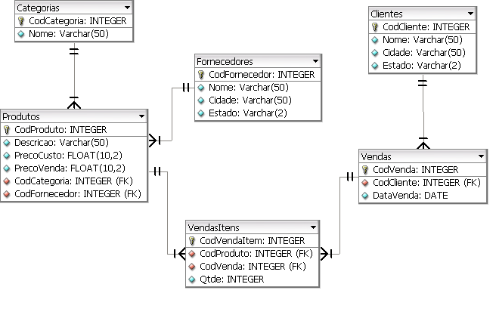
- Selecione todos os produtos exibindo o código e a descrição do produto, e o código e o nome da categoria.
- Selecione todos os produtos exibindo a descrição do produto, nome da categoria e o preço de venda.
- Selecione todos os produtos exibindo a descrição do produto, o preço de custo e o código de venda.
- Selecione todas as vendas exibindo o código da venda, o código do cliente, o nome da cliente e a data da venda.
- Selecione todas as vendas exibindo a data da venda, o nome e o estado do cliente.
- Selecione todas as vendas exibindo o nome do cliente, a cidade, o estado, o código e a data da venda
- Selecione todas as vendasItens exibindo o código e a descrição do produto, a quantidade e o preço de custo.
- Selecione todas as vendasItens exibindo o código da venda, a data da venda, a descrição do produto, e a quantidade.
- Selecione todas as vendasItens exibindo o nome do cliente, a descrição do produto, a quantidade e o preço de venda.
- Selecione todas as vendasItens exibindo a data da venda e a quantidade vendida.

- Selecione os produtos que possuem preço de custo menor de 20,00 exibindo o código e a descrição do produto, e o código e o nome da categoria.
- Selecione os produtos com preço de venda entre 50,00 e 100,00 exibindo a descrição do produto, nome da categoria e o preço de venda.
- Selecione os produtos que iniciem com a palavra CERVEJA exibindo a descrição do produto, o preço de custo e de venda do produto.
- Selecione todas as vendas do período de 01/10 a 31/10/2007 exibindo o código da venda, o código do cliente, o nome da cliente e a data da venda.
- Selecione as vendas efetuadas a cliente do estado de SP exibindo a data da venda, o nome e o estado do cliente.
- Selecione as vendas efetuadas a cliente fora do estado de SP exibindo o nome do cliente, a cidade, o estado, o código e a data da venda
- Selecione as vendasItens com quantidade vendida entre 10 e 30 exibindo o código e o nome do produto, a quantidade e o preço de custo.
- Selecione as vendasItens efetuadas no período de 10/08 a 20/09 exibindo o código da venda, a data da venda, o nome do produto, e a quantidade.
- Selecione as vendasItens efetuadas a cliente de SÃO JOSE DO RIO PARDO exibindo o nome do cliente, o nome do produto, a quantidade e o preço de venda.
- Selecione todas as vendasItens feitas ao cliente de código 5 exibindo a data da venda e a quantidade vendida.
- Selecione todos os produtos vendidos no período de 01/10 a 31/10, exibindo o código, descrição, quantidade e preço de venda do produto.
- Selecione todos os produtos vendidos a clientes de MG, exibindo o código, descrição, quantidade e preço de venda do produto.
- Selecione todos os produtos vendidos a clientes de SP durante o mês de dezembro, exibindo o código, descrição, quantidade e preço de venda do produto.
- Selecione todos os produtos comprados de fornecedores de SP exibindo a descrição do produto e o preço de custo.
- Selecione todos os produtos que foram comprados do estado de MG e foram vendidos para o estado de SP.
- Selecione todos os fornecedores cadastrados exibindo o nome e o estado
- Selecione todos os produtos exibindo a descrição do produto e o nome do fornecedor.
- Selecione todos os produtos que pertencem a forneceres do estado de RJ, exibindo a descrição do produto e o nome do fornecedor.
- Selecione todas as categorias cadastradas exibindo o código e o nome.
- Selecione todos os produtos exibindo o nome do fornecedor, a descrição do produto e a categoria.

